作物抗逆与高效生产全国重点实验室
第一届研究生学术论坛

中文题目（黑体、二号）

英文题目（Times New Romen、二号）

学 院：
专 业：
姓 名：
学 历：
电子邮箱：
联系电话：

摘要（黑体四号字，左对齐顶格）
某某问题是…….
本文采用了……
研究表明…….

（小四号宋体，固定值20磅）

关键词：（五号，加粗） ； ； ； (3-5个)（五号宋体）

ABSTRACT（Time New Roman 三号，居中）
In environmental economics, environmental resources including environmental quality are categorized as amenity resources. Due to its importance to human welfare, the amenity resources theoretical study and valuation is an ongoing issue at the academic frontier in the environmental economics area.

（小四号Times New Roman，固定值20磅）

Key Words:（五号，加粗） ； ； ； ； （五号Times New Roman

一、前言(一级标题，三号字，黑体，段前空一行，段后空0.5行）
褪黑素存在于众多生物分类群中，目前在细菌、单细胞真核生物、藻类、真菌、植物和动物中都发现了褪黑素的存在。在原始单细胞生物中，褪黑素最主要的生物学功能是作为抗氧化物质保护细胞，减轻自由基的伤害。在进化过程中，褪黑素逐渐被多细胞生物采用，演化出许多其它的生物学功能，比如：褪黑素作为黑暗信号和性信号物质调控昼夜节律和季节性繁殖，以及具有免疫调节和抗炎反应活性等。此外，随着年龄的增加，褪黑素分泌逐渐减少，预示着生物体的逐渐衰老，而高水平褪黑素浓度可以作为活力和健康的信号（Tan et al. 2010）。（正文：宋体，小四；西文和阿拉伯数据均采用Time New Roman字体，小四号字，固定行距20磅）

1.1 植物中褪黑素的研究进展（二级标题：左对齐顶格，四号字，黑体，段前控0.5行，段后不空行）
褪黑素首次由Lerner 等（1958）从牛松果体组织中分离出来并进行了化学结构鉴定。1959年褪黑素被鉴定为N-乙酰基-5-甲氧基色胺，之后它的生物合成途径也被鉴定（Lerner et al. 1959; Axelrod and Weissbach, 1960; Weissbach et al. 1960）。1959年在人体中检测到了褪黑素（Lerner et al. 1959）……
………….
………….

1.1.3 褪黑素的生物合成（三级标题：左对齐顶格，小四号字，黑体，段前段后不空行）
在哺乳动物、鸟类和两栖类等脊椎动物中，褪黑素的生物合成途径是比较清楚的（Reiter 1999; Falcon et al. 2009）……
………….
………….

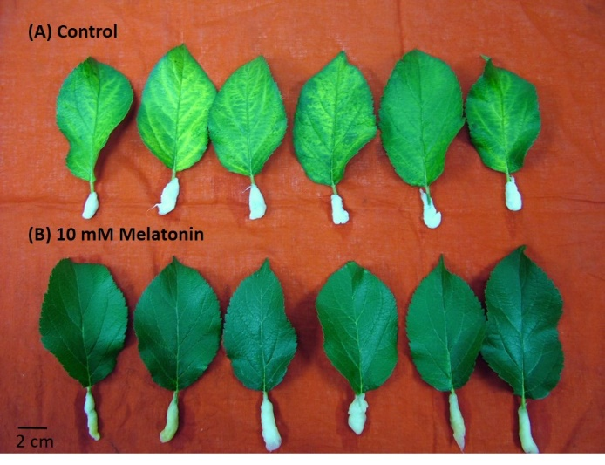
图1 黑暗处理12 d褪黑素对苹果离体叶片黄化的影响（图题和表题采用中英文对照，英文字体Times New Roman,居中，五号字)
Fig. 1 Effects of melatonin on the phenotype of detached apple leaves after 12 d dark treatment

参考文献
王关林，方宏筠. 2002. 植物基因工程（第二版）. 北京：科学出版社
殷丽华. 2013. 苹果属资源对苹果褐斑病的抗性机理及抗性诱导研究. [博士学位论文]. 杨凌：西北农林科技大学
Abran D, Anctil M, Ali MA. 1994. Melatonin activity rhythms in eyes and cerebral ganglia of Aplysia californica. General and Comparative Endocrinology, 96: 215-222
Afreen F, Zobayed SM, Kozai T. 2006. Melatonin in Glycyrrhiza uralensis: response of plant roots to spectral quality of light and UV-B radiation. Journal of Pineal Research, 41: 108-115
Agredano-Moreno LT, de la Cruz HR, Martínez-Castilla LP, de Jiménez ES. 2007. Distinctive expression and functional regulation of the maize (Zea mays L.) TOR kinase ortholog. Molecular BioSystems, 3: 794-802
参考文献表的正文部分采用五号字，汉字用宋体，西文用Times New Roam，行距采用固定值16磅，段前空3磅，段后空0磅，标点符号用半角符号。参考文献按照“著者-出版年制”组织，各篇文献先按文种集中，然后按著者字顺和出版年排列。中文文献一般按照汉语拼音字顺排列。每条文献不必加序号，采用悬挂格式

